Hátlap

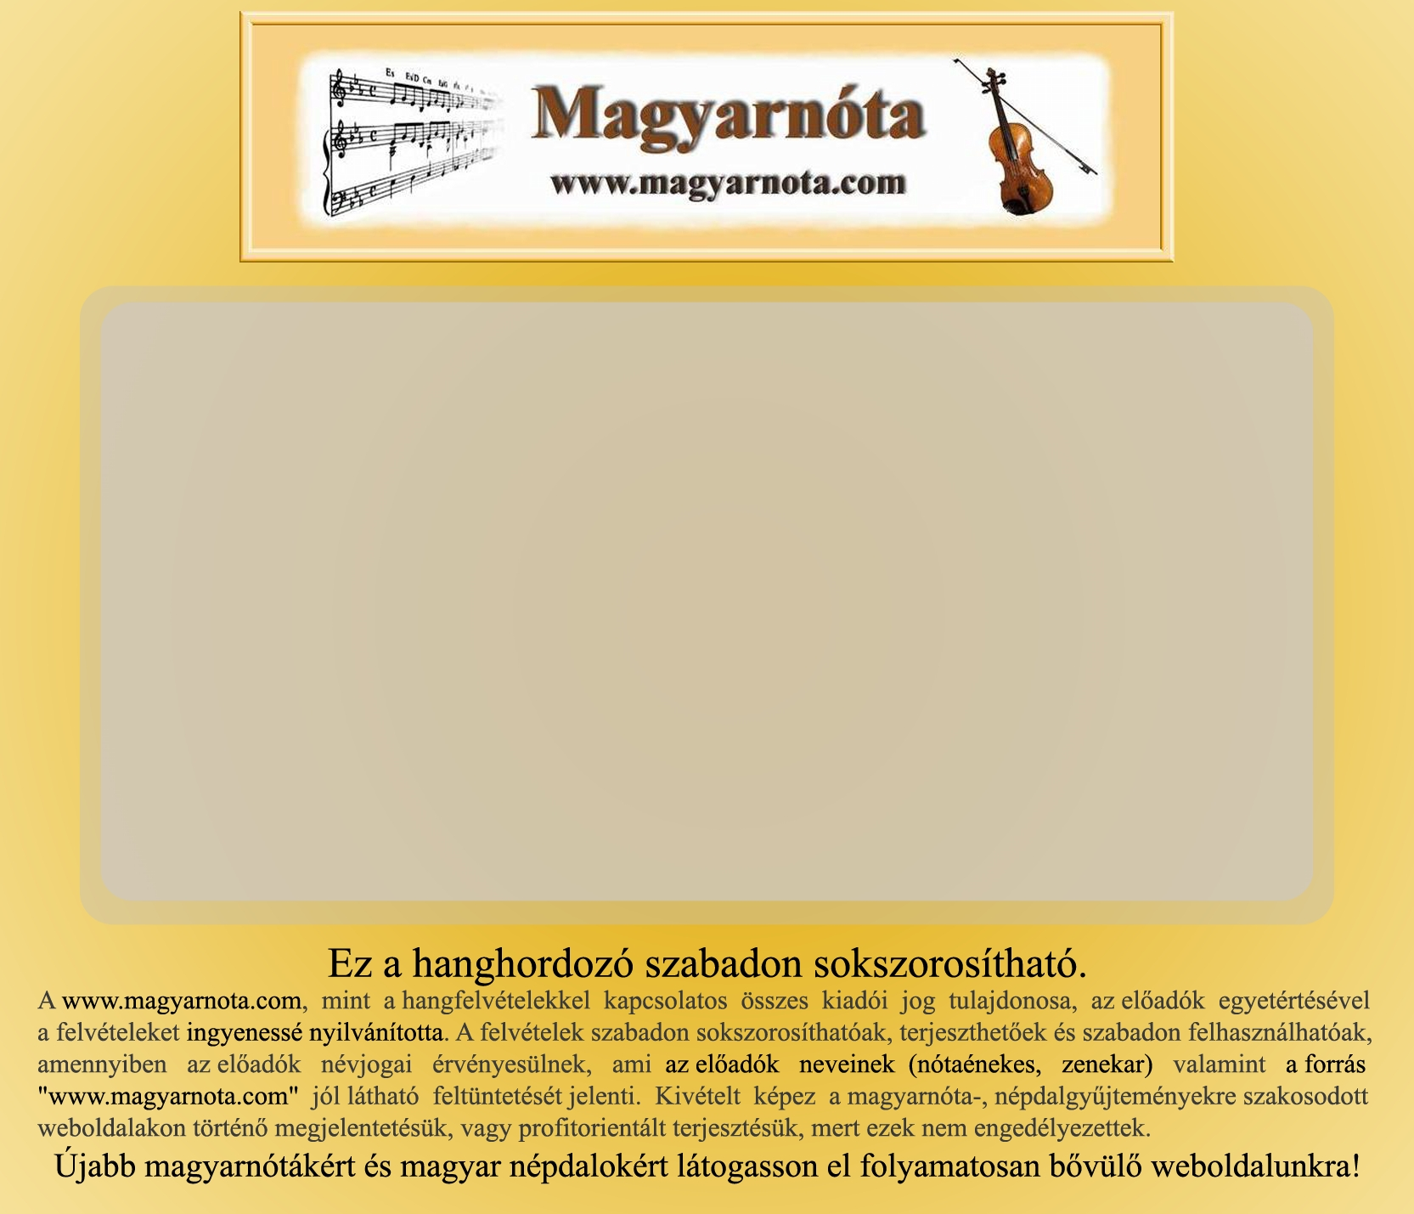
www.magyarnota.com
www.magyarnota.com – Magyarnóták és népdalok

Magyarnóták és népdalok

A bundának nincs gallérja
A csitári hegyek alatt
A faluban nincs több kislány
A horgosi csárda
A jó lovas katonának
A kis Jézus megszületett
A kisnyéki rózsás kertek alatt
A malomnak nincsen köve
A part alatt
A pünkösdi rózsa
A szántói híres utca
A szegedi csikós
A szegedi sugár torony
A Vidrócki híres nyája

Ablakomba, ablakomba
Adj, Uram Isten
Ahogy én szeretlek
Ahol az én bölcsőm ringott
Áll a bál a nagy kocsmában
Álmodó Tisza-part
Által mennék én a Tiszán
Anyám, édesanyám
Anyám, édesanyám , elfeslett a
Árok, árok, de mély árok
Az a szép
Az én anyámnak nincs selyem ruhája
Az Isten áldása
Az ürögi faluvégen

0:39
1:53
1:30
1:25
2:49
0:37
0:47
1:24
1:39
0:18
0:46
1:42
0:39
2:07
1:13
4:17
3:00
3:48
1:08
5:15
1:01
2:31
0:24
2:00
1:54
3:01
0:29
1:12

www.magyarnota.com – Magyarnóták és népdalok

Használati útmutató:

A függőleges oldalsó címek „www.magyarnota.com - ...” tetszőleges szövegre átírhatóak.
A hátlapon található album címe szintén tetszőlegesen változtatható.
A dalok jegyzékét az összeállított dalok jegyzékére kell módosítani.

